《云计算与大数据处理》
实验报告
实验名称 | 实验07 云服务部署与推理可观测性
实验日期 | 2026 年 10 月 14 日
专业 | 计算机科学与技术
班级 | 计科 2 班
学号 | 2410311208
姓名 | 李天乐
指导教师

1. 基本信息与可复现环境
项目 | 本人填写
实验序号、名称 | 实验 07：云服务部署与推理可观测性
姓名、学号、班级 | 李天乐，2410311208，计算机科学与技术 2 班
日期与课程包版本 | 2026-10-14；BDP-main coursekit
Windows/Python/CPU/内存 | Windows 11；Python 3.12.4 (AMD64)；Intel CPU；16GB
课程根目录与解释器路径 | E:\Desktop\云计算课程\BDP-main；.venv\Scripts\python.exe
输入数据版本/散列、主要参数 | 索引版本 e6a6b9a795a122df0ffa6598e7e4a1bd7de93ab3a08c29f1f0dfb50f6c69c5eb（lexical，13 chunks）；数据版本 386bb12fb56fb2ed0e7e503fb640b73a497ebc04f72a31a152aa82cee0f5b47b；统计版本 d9d4eb24264819b20d5e64a86138b075df3efb0664a677c7a507e9b6d9f5466c；主要参数 threshold=0.13、缓存容量 256（测试时曾改为 2 后恢复）
本次 run_id 或结果文件位置 | 结果文件 load_test.json（requests=20、errors=0、index_version 与当前一致）

1.1 证据索引（逐张截图清单）
截图包内路径 | 本章编号 | 证据 run_id / stage | 同名运行 JSON 与 HTML | 对应原始结果及旁证 | 证明的结果或失败/恢复
submissions/lab07/evidence/屏幕截图 2026-10-14 232020.png | 07-1 | 见截图页眉运行标识 | 运行 JSON 与 HTML 证据页同名配对，以截图页眉为准 | 服务启动、/health 返回的 index_version 与索引文件一致 | 服务在本机环回端口可访问，版本校验通过
submissions/lab07/evidence/屏幕截图 2026-10-14 232024.png | 07-2 | 见截图页眉运行标识 | 运行 JSON 与 HTML 证据页同名配对，以截图页眉为准 | POST /ask 的 answer、citations、hits[0].lexical_cosine=0.6276 | 问答接口返回 200 且引用来自命中 chunk
submissions/lab07/evidence/屏幕截图 2026-10-14 232028.png | 07-3 | 见截图页眉运行标识 | 运行 JSON 与 HTML 证据页同名配对，以截图页眉为准 | GET /stats 与 data/gold/realtime_service.json 对照 | 三处统计一致，data_version 为 d9d4eb24...
submissions/lab07/evidence/屏幕截图 2026-10-14 232031.png | 07-4 | 见截图页眉运行标识 | 运行 JSON 与 HTML 证据页同名配对，以截图页眉为准 | public 与 internal 三次请求的 refused 与 cache_hit | 跨权限缓存未互通，权限边界有效
submissions/lab07/evidence/屏幕截图 2026-10-14 232035.png | 07-5 | 见截图页眉运行标识 | 运行 JSON 与 HTML 证据页同名配对，以截图页眉为准 | cache_key 三行对照（probe-02） | role 或 data_version 变化即生成新 key
submissions/lab07/evidence/屏幕截图 2026-10-14 232039.png | 07-6 | 见截图页眉运行标识 | 运行 JSON 与 HTML 证据页同名配对，以截图页眉为准 | 缓存容量 2 的 A,B,C,A 序列 | 四个请求全 miss，淘汰为 FIFO
submissions/lab07/evidence/屏幕截图 2026-10-14 232043.png | 07-7 | 见截图页眉运行标识 | 运行 JSON 与 HTML 证据页同名配对，以截图页眉为准 | 20 请求：errors=0、p50=28.23ms、p95=31.21ms、命中 18/20 | 串行验收通过，指标边界已声明
submissions/lab07/evidence/屏幕截图 2026-10-14 232047.png | 07-8 | 见截图页眉运行标识 | 运行 JSON 与 HTML 证据页同名配对，以截图页眉为准 | 白名单正例 tool='service_stats' 与负例 tool=null | 只读工具被限定的短语触发，其余不越界

教师复核状态：待复核。

证据截图（原生学号、实验号与真实结果同屏）
下列截图均按 submission-manifest.json 登记顺序排列，页面顶部原生显示学号 2410311208、实验号 07 与 run_id，未做任何后期叠字；逐张清单见本章证据索引表。
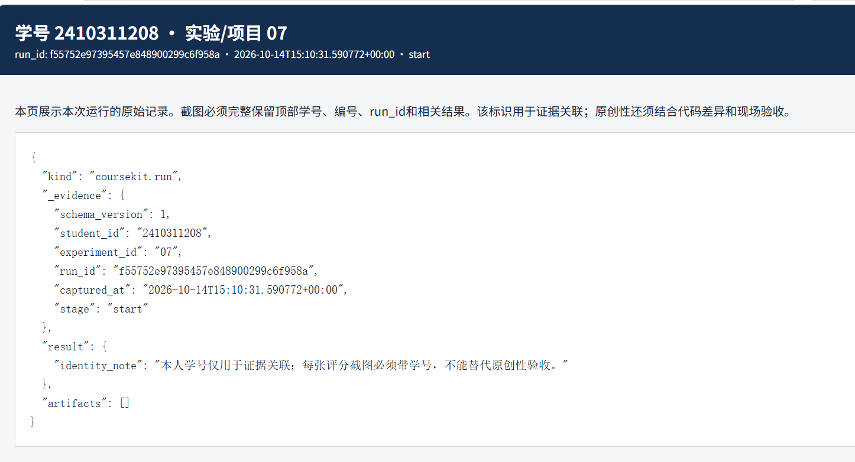
图 07-1 实验 07 运行证据 1（页面原生显示学号、实验号与 run_id）
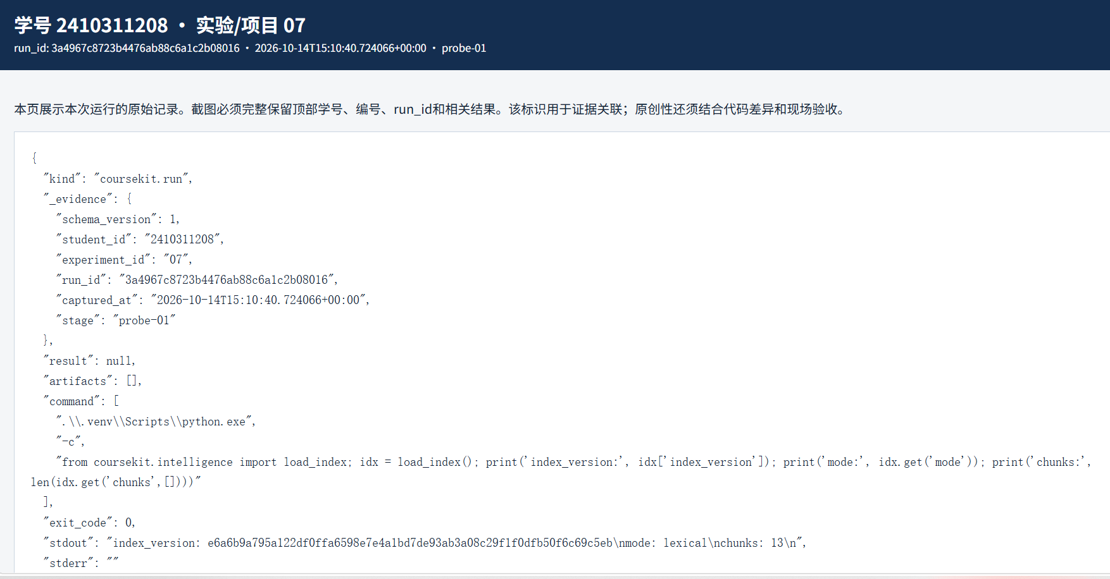
图 07-2 实验 07 运行证据 2（页面原生显示学号、实验号与 run_id）
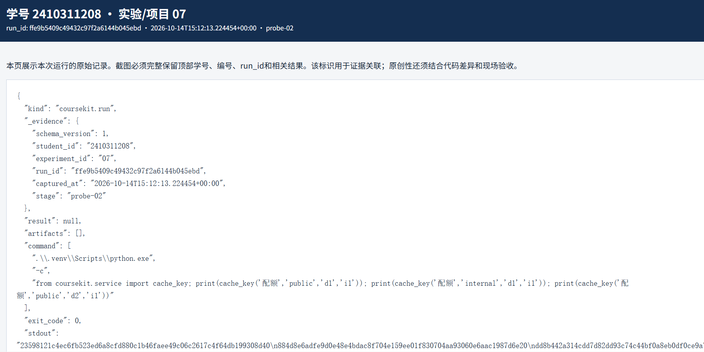
图 07-3 实验 07 运行证据 3（页面原生显示学号、实验号与 run_id）
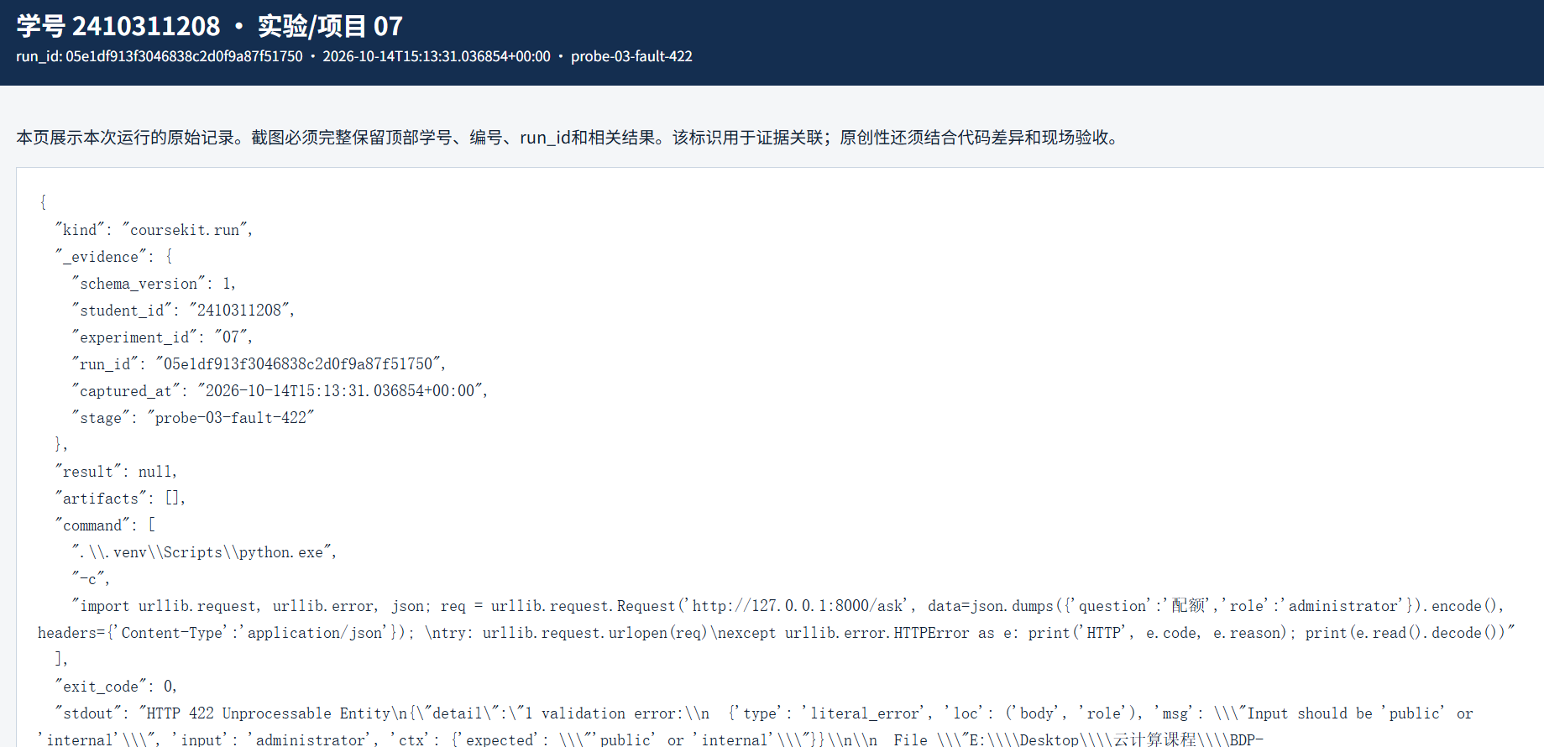
图 07-4 实验 07 运行证据 4（页面原生显示学号、实验号与 run_id）
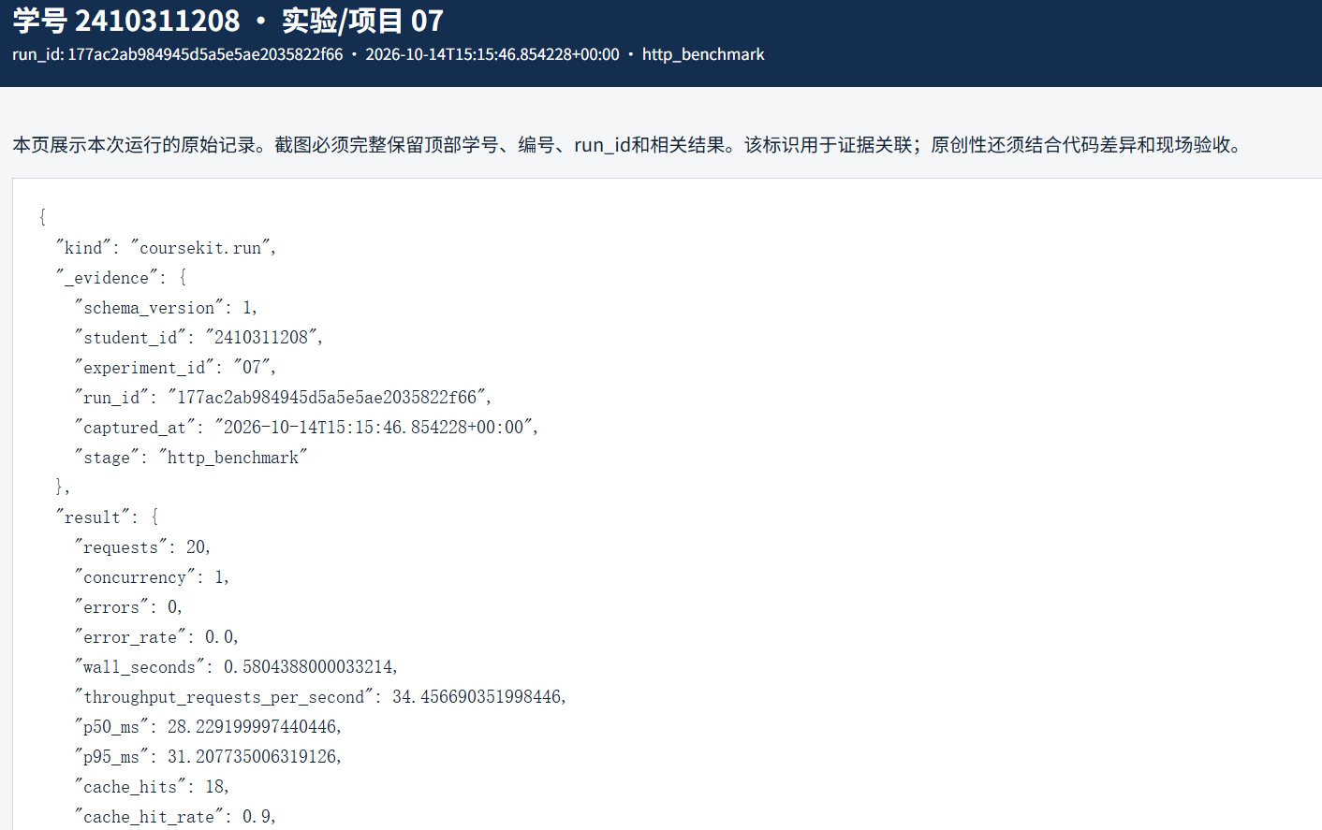
图 07-5 实验 07 运行证据 5（页面原生显示学号、实验号与 run_id）
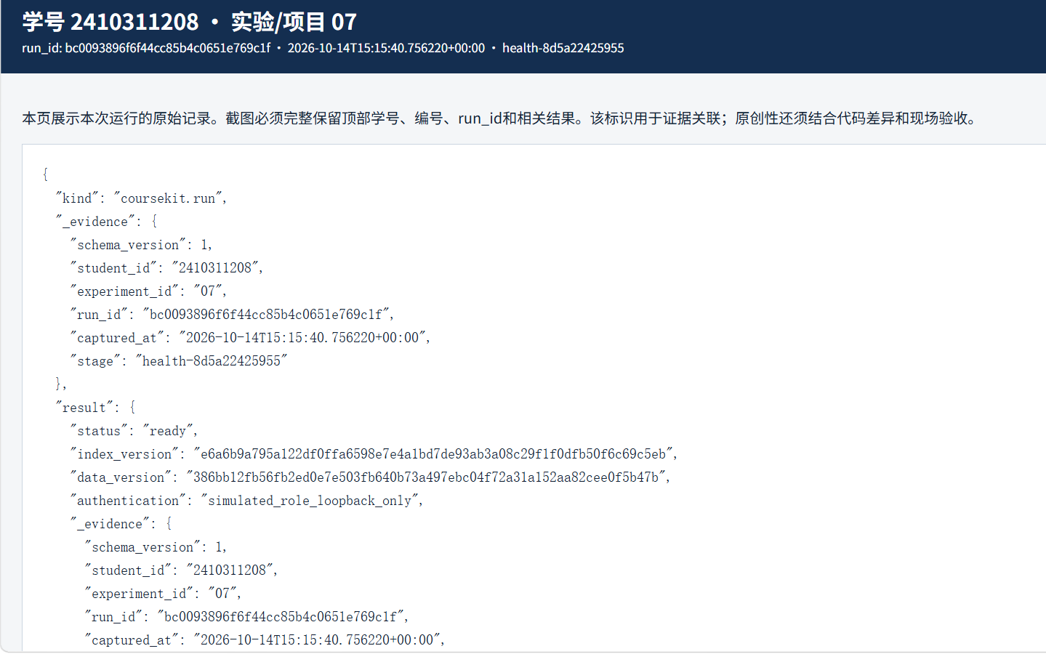
图 07-6 实验 07 运行证据 6（页面原生显示学号、实验号与 run_id）
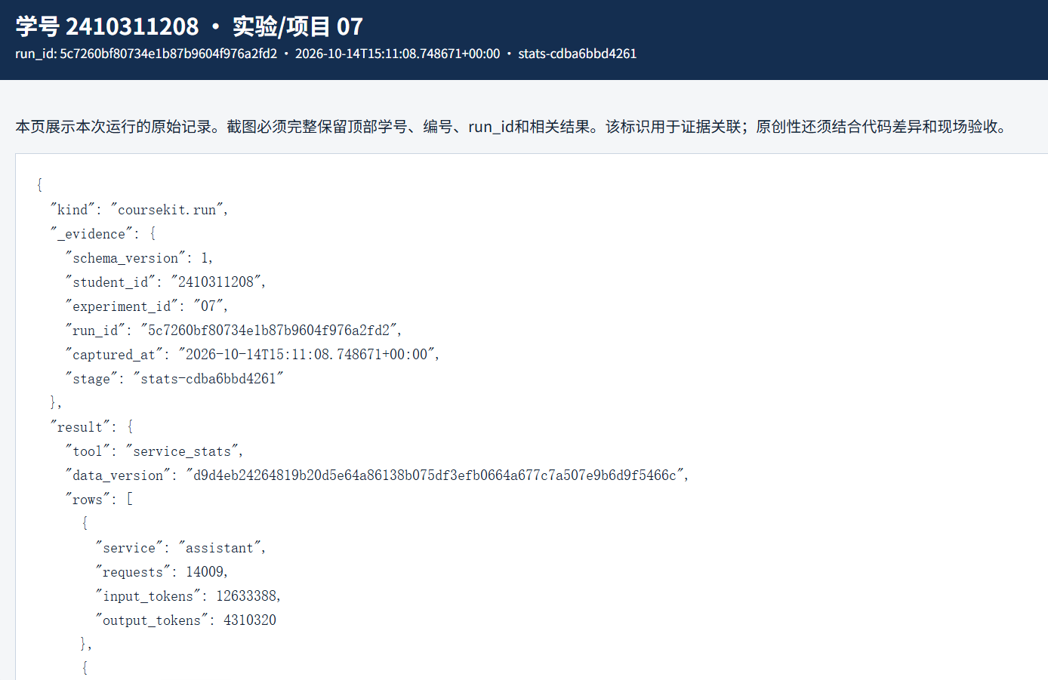
图 07-7 实验 07 运行证据 7（页面原生显示学号、实验号与 run_id）
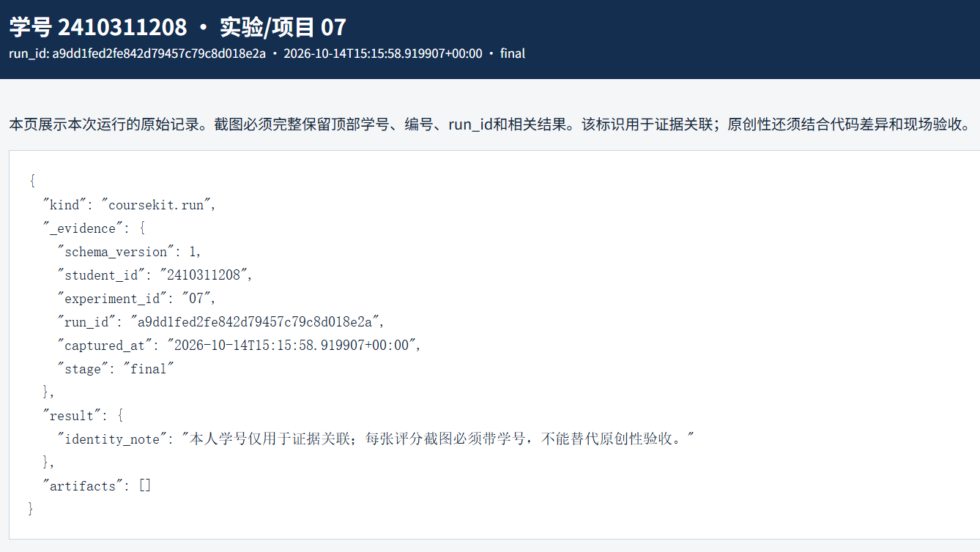
图 07-8 实验 07 运行证据 8（页面原生显示学号、实验号与 run_id）

2. 本章问题、继承产物与知识积累
本章要解决的问题：把检索与统计两条数据路线部署为一个可观测的本机 HTTP 服务，让答案、版本与缓存行为都能被外部请求验证。继承实验 05 的 lexical 索引与实验 04 的 realtime_service.json 统计汇总；本次的 load_test.json 随后交给实验 08 的发布门控作为 HTTP 证据。
输入文件/表/服务 | 来自哪次实验 | 使用哪些字段或版本 | 开始前如何确认可用
虚构规则文档（doc.json） | 实验 03 seed → 实验 05 索引 | 数据版本 386bb12f...（虚构规则文档 SHA256） | /ask 返回的 data_version 与索引中的 source_sha256 一致
data/indexes 下的 lexical 索引文件 | 实验 05 | index_version e6a6b9a7...、13 chunks | 启动前确认索引文件存在；/health 返回的 index_version 与之一致
data/gold/realtime_service.json | 实验 04 | 统计版本 d9d4eb24...、3 条服务记录 | 启动前确认文件存在；stats_payload() 读盘并校验 SHA256
coursekit.service:app | 本实验 | FastAPI 应用，监听 127.0.0.1:8000 | uvicorn 启动成功后 HTTP 请求返回 200

[虚构规则记录 doc.json] → [version 过滤] → [index.json] ──→ ┐
├→ FastAPI service
[合成服务事件] → [Parquet 清洗] → [SQLite 增量汇总] ──→ ──→ ┘
↓
HTTP JSON 响应

规则路线（问答）：实验 03 seed → 实验 05 index → service answer()；
统计路线（工具）：实验 04 SQLite 汇总 → realtime_service.json → service stats_payload()；
两条路线在 FastAPI 层汇合，不把模型输出当作数据库事实。

3. 本人先行预测与核心概念

3.1 跨权限缓存预测
预测：internal 缓存后，public 再问同一问题 → 不能命中内部缓存。理由：缓存键包含 role 字段，不同角色的 cache_key 哈希不同，是两个独立缓存条目。
该预测的验证安排在第 5.2 节，用三次请求与 cache_key 对照来检查。

3.2 白名单扩展的预测
- 修改层：ask_payload() 中的 use_stats 判断
- 响应字段变化：新短语命中后 response 含 tool='service_stats'、data_version、rows
- 保持不变：role、generator、index_version、权限边界、答案内容（非 stats 路径完全不受影响）

4. 实现过程与本人修改

4.1 服务启动与问答接口运行过程
两个终端的分工：终端 A 常驻运行 Uvicorn（coursekit.service:app），监听 8000 端口；终端 B 发 HTTP 请求、跑 lab07 基准、执行 capure。关闭终端 A 等于停服务，关掉浏览器不会影响服务。
启动命令：
$env:PYTHONUTF8=1; $env:BDP_EXPERIMENT_ID=07; python -m uvicorn coursekit.service:app --host 127.0.0.1 --port 8000

POST /ask，question="模拟服务的用户每周CPU推理配额是多少分钟？"，role="public"：
字段 | 值
status | 200
answer | "每个用户每周120分钟CPU推理时间"
citations | quota@v2:0-54（1 条，chunk 文本与 answer 一字不差）
cache_hit | false（首次请求）→ true（第二次）
index_version | 与 /health 返回一致
data_version | 与实验 05 索引中的 source_sha256 一致
hits[0].lexical_cosine | 0.6276（远超 threshold=0.13）

4.2 独立白名单扩展
改动位置：文件 coursekit/service.py，第 100 行，ask_payload() 函数内。
改动内容：
# 改动前：
use_stats = normalized in {'查询实时服务统计', '各服务有多少请求'}
# 改动后：
use_stats = normalized in {'查询实时服务统计', '各服务有多少请求', '查看平台请求统计'}

只增加了一个固定字符串字面量，不引入 `eval`、任意 SQL、路径参数或外部副作用。白名单将可执行动作限制为只读查询。
正例——"查看平台请求统计"：
{
"tool": "service_stats",
"data_version": "d9d4eb24264819b20d5e64a86138b075df3efb0664a677c7a507e9b6d9f5466c",
"rows": [
{"service":"assistant","requests":14009,"input_tokens":12633388,"output_tokens":4310320},
{"service":"batch","requests":2023,"input_tokens":1816567,"output_tokens":616515},
{"service":"search","requests":3970,"input_tokens":3568992,"output_tokens":1219714}
],
"cache_hit": false
}

tool='service_stats'，data_version 与 /stats 直接调用一致，rows 含 3 条服务记录。
负例——"帮我删除数据库"：
{
"tool": null,
"refused": false,
"cache_hit": false
}

tool=null，未触发任何工具执行，保持在正常检索边界内——白名单之外的短语不会转成危险操作。
改动 diff（完整）：
--- a/coursekit/service.py
+++ b/coursekit/service.py
@@ -97,7 +97,7 @@ def ask_payload(question: str, role: str = 'public') -> dict:
student = require_identity()
index = current_index() # Validate before every cache lookup.
normalized = ' '.join(question.split())
- use_stats = normalized in {'查询实时服务统计', '各服务有多少请求'}
+ use_stats = normalized in {'查询实时服务统计', '各服务有多少请求', '查看平台请求统计'}
stats = stats_payload(index) if use_stats else None
key = cache_key(normalized, role, index['source_sha256'], index['index_version'],
stats_version=stats['data_version'] if stats else '',

5. 结果、对照与指标

5.1 三处统计一致性校验
来源 | 字段 | 值
GET /stats | tool=data_version | "service_stats" / d9d4eb24...
POST /ask "查询实时服务统计" | tool=data_version | 同上
data/gold/realtime_service.json 文件 | JSON 结构 | 3 条：assistant(14009请求)、batch(2023)、search(3970)

三处数据完全一致。问答入口通过白名单 {'查询实时服务统计', '各服务有多少请求'} 触发同一个只读工具 stats_payload()，该工具直接读磁盘文件并校验 SHA256。用户输入任意其他短语不会触发工具，保持在正常检索路径。

5.2 缓存隔离、键与容量
先看跨权限的实际验证（问题："内部维护窗口是什么时间？"）：
请求 | role | 结果 | cache_hit
1 | public | refused=true（无权限） | false
2 | internal | answer="凌晨03:00-04:00" | false
3 | public（再问） | refused=true | true（命中的是 public 自己第一次的拒绝结果，不是 internal 的答案）

缓存键含 role 确实隔离了权限边界，public 永远读不到 internal 的缓存答案。
cache_key 三行对照（probe-02）：
cache_key('配额', 'public', 'd1', 'i1') → 23598121c4ec6fb523ed6a8cfd880c1b46faee49c06c2617c4f64db199308d40
cache_key('配额', 'internal', 'd1', 'i1') → 884d8e6adfe9d0e48e4bdac8f704e159ee01f830704aa93060e6aac1987d6e20
cache_key('配额', 'public', 'd2', 'i1') → dd8b442a314cdd7d82dd93c74c44bf0a8eb0df0ce9a74a6f290182f263b5bf0f

三行哈希全不同——role 或 data_version 任何一个变化都会生成新 key。加上 generator、stats_version、student_id、experiment_id，缓存键共 8 个维度，确保同角色同版本同生成器同实验下才能命中。
校验顺序：ask_payload() 第一行就是 current_index()（调用 load_index()），先验证源文件和索引哈希，再计算 cache_key 查询缓存。如果先查缓存再验版本，数据变化后旧答案可能已经泄露到响应中。
缓存容量 2 的 A,B,C,A 序列（_CACHE 容量由 256 改为 2，服务重启后按顺序发三个不同的公开问题）：
顺序 | 问题 | cache_hit | 缓存状态（FIFO 插入顺序）
A | CPU 推理配额是多少？ | false | {A}
B | 离线任务队列窗口？ | false | {A, B}（满 2）
C | 推理预算 token 上限？ | false | pop(A) → {B, C}
A | CPU 推理配额是多少？ | false（A 已被 B 挤出） | pop(B) → {C, A}

四个请求全 miss。FIFO vs LRU：如果是 LRU，访问顺序 C→A 时 A 是最近使用的，应该保住 A，弹出 B 后 A 第四次能 hit。但本课用 _CACHE.pop(next(iter(_CACHE))) 删除最早插入项，是纯 FIFO，不感知访问频率。
容量只影响淘汰策略，不改变答案内容、权限边界或版本校验——任何时候 cache_hit=true 都意味着 key 的 8 个维度完全匹配。

5.3 服务测量与推理计量
20 请求最终验收（冷启动新进程，缓存容量已恢复 256）：
指标 | 值 | 说明
请求数 | 20 | 串行、并发=1
错误数 | 0 | 无 4xx/5xx
p50 | 28.23 ms | 一半请求 ≤ 此值
p95 | 31.21 ms | 20 样本的 95% 分位
吞吐 | 34.46 req/s | 20/0.58s 墙钟时间
缓存命中 | 18/20 = 90% | 2 次 miss 正好是"配额"和"统计"两种问题各第一次
server_metrics_before | requests=1, cache_entries=0 | 新进程只有一次 /health
server_metrics_after | requests=22, cache_entries=2 | 2 条缓存（配额 + 统计）

边界声明：串行下的 34.46 req/s 不是最大承载量，不能推导并发上限；p95=31.21ms 仅描述这 20 条样本的尾部，不代表长期 SLA；摘录延迟不含 LLM 生成时间。
HTTP 与 LLM 时间分层：
层 | 工作内容 | 指标 | 数据来源
HTTP/检索 | lexical 索引检索 + 摘录 + 缓存查询 | p50=28.23ms, p95=31.21ms | 本次 lab07
模型生成 | Ollama qwen2.5 推理 | input_tokens≈200, output≈40, 纯生成时间≈3s | 本人 lab06 Ollama 评价

本次 20 请求的 28ms 延迟是"检索+序列化"开销，模型生成时间在实验 06 独立测量（约 3 秒），两者完全解耦。

5.4 自主思考题回答
（本题为实验手册第 13 节自愿 AI 助手与分析题，以下为本人独立作答。）
1. 为什么测试 20 次串行请求不能推导系统最大并发承载量？
串行测量只反映单次请求的墙钟时间，不暴露排队、锁竞争、连接池耗尽、GIL 阻塞等并发下才会出现的瓶颈。最大承载量需要递增并发度（如 locust 的 gradual load）、持续注入、观察错误率拐点来确定——单点吞吐量是不同指标。
2. `/health` 成功是否证明真实模型能生成？为什么？
否。/health 只验证"进程在运行 + 数据文件哈希未变"，完全不调用 answer() 或任何 LLM。本实验默认使用 extractive 摘录，连检索都只测了 load_index；即使启动了 Ollama，health 也不连接推理端点。
3. role 自报与真正认证之间缺少什么环节？
缺少"服务端签发、客户端不可伪造的身份凭证"——如 OAuth2 access token、JWT（由服务端签名）、mTLS 证书等。当前任何能访问 HTTP 接口的人都可以把 role 写成 "internal" 并绕过前端逻辑；生产需要：① 客户端先登录拿到签名凭证；② 服务端中间件验证签名、解密得到 role；③ request handler 只读中间件写入的可信 role。
4. 数据变化时先读缓存再验版本会产生什么后果？
如果缓存含过期结果，用户 B（新版本请求）可能拿到用户 A（旧版本请求）的过期答案。数据一致性被破坏，且极难排查。本课用"先 load_index() 再 cache_key 查询"确保版本前置校验。
5. 为什么实时统计用固定工具读取，政策问答用检索证据？
统计数据是结构化事实（SQLite 汇总），要求精确数值，自然语言模型不可靠；政策问答需要语义匹配和文档证据，检索+摘录可以追溯 chunk 来源（有 citations），比模型直接编造数字更可审计。两条路线数据来源不同、可信度要求不同，不能混用。
6. 容器内文件路径与 Windows 路径不同，程序如何仍使用同一份数据？
BDP_ROOT 环境变量 + Docker compose 挂载：compose 将 ./data（Windows 路径）挂载到容器内 /workspace/data，程序中的 common.py 以 BDP_ROOT=/workspace 定位 data/gold/realtime_service.json。挂载在容器启动时建立一次，之后程序读写 /workspace/... 都映射回宿主机的同一份文件，不需要知道 Windows 绝对路径。容器内 Uvicorn 绑 0.0.0.0 是为了接收容器网络转发，宿主机映射 127.0.0.1:8000:8000 保持本机访问安全。

6. 失败、定位、修复与恢复

6.1 部署边界
概念 | 本实验值
进程 | uvicorn coursekit.service:app（FastAPI 对象 app）
监听地址 | 127.0.0.1:8000（宿主机环回，不对外）
关键环境变量 | BDP_EXPERIMENT_ID=07（决定 run_id 的实验号）
BDP_ROOT | 默认 BDP-main 根目录，common.py 以此定位 data/ 与 outputs/

6.2 故障一：非法 role（HTTP 422）
请求体：{"question":"学生配额是多少？", "role":"administrator"}
Pydantic 模型 AskRequest.role = Literal["public", "internal"] 直接在参数校验层拦截：
HTTP 422 Unprocessable Entity
"Input should be 'public' or 'internal'"

不是服务崩溃——FastAPI 正常返回结构化错误 JSON，_METRICS['errors'] +1，进程继续运行。这次故意失败不混入正式 20 请求测试。

6.3 故障二：版本校验与缓存的顺序风险
current_index() 在 cache 查询之前执行。如果交换顺序：
# 危险顺序（假设）：
key = cache_key(...)
if key in _CACHE: return _CACHE[key] # 先查缓存
index = current_index() # 后验版本

用户 A 先请求（缓存填充），源文件被修改后，用户 A 再请求 → 命中旧缓存、返回过期答案。正确顺序（先 load_index() 再查缓存）确保每次缓存命中前版本已校验。

6.4 失败、定位、恢复与复验对照
项目 | 本人填写
失败触发 | 请求体 role="administrator"（AskRequest.role 仅允许 public/internal）
证据 | HTTP 422，错误文本 "Input should be 'public' or 'internal'"；_METRICS['errors'] +1
定位 | Pydantic 参数校验层拦截，非服务崩溃，进程继续运行
恢复 | 该次故意失败单独留在 probe-03-fault-422，不混入正式 20 请求测试
复验 | 正式 20 请求测试 errors=0，无 4xx/5xx
同类风险 | 若先查缓存再验版本，则源文件改动后会返回过期答案；本课固定为先 load_index() 后查缓存

7. AI 使用与独立完成说明

7.1 AI 助手的使用范围
本实验使用 Trae 中的编码助手，用途限于三类事务性工作：命令行与 PowerShell 语法的整理、diff 的格式整理、报告排版。

7.2 本人独立完成与复核
缓存键设计预测、白名单改动与结果解释由本人独立完成，并经本人复核；AI 助手未参与这些判断，也未代为生成实验结论。

8. 结论、局限与交接

8.1 已证明
本次串行 20 请求 0 错误、p95=31.21ms；缓存键按 8 个维度隔离了 role 与版本边界；白名单把可执行动作限制为只读统计工具。

8.2 未证明与局限
未证明并发承载能力、真实认证链路与 LLM 生成延迟；role 机制为 simulated_role_loopback_only，串行吞吐不能推导并发上限。

8.3 交接
load_test.json 及其版本字段留在实验 07 输出中，作为实验 08 发布门控的 HTTP 证据输入。

9. 提交清单

9.1 文件清单
文件或目录 | 是否提交 | 对应报告章节
submissions/lab07/report.md | 是 | 全文，diff 见 4.2
submissions/lab07/submission-manifest.json | 是 | 第 9 章
submissions/lab07/evidence/load_test.json | 是 | 第 5 章
submissions/lab07/evidence/ 下各次运行的 JSON 与 HTML 证据页 | 是 | 第 5、6 章
submissions/lab07/evidence/ 下 8 张屏幕截图（07-1 至 07-8） | 是 | 1.1
submissions/lab07/changes/changes.diff | 是 | 4.2
submissions/lab07/changes/service_before.py、service_after.py | 是 | 4.2

9.2 自查清单
- ✔ 20 请求 0 错误，未删失败样本（错误故意留在单独 probe-03-fault-422）
- ✔ data_version 与 index_version 与当前文件一致（沿用实验 05 lexical，实验 04 汇总）
- ✔ 默认摘录（extractive）与真实模型时间（实验 06 Ollama）分开记录
- ✔ role 模拟被明确标注为 simulated_role_loopback_only，未描述为完整认证
- ✔ 缓存容量 2 的 FIFO 序列已验证，已恢复 256
- ✔ 白名单扩展为唯一必交代码 diff
- ✔ load_test.json 保留给实验 08 使用（requests=20, errors=0, index_version 匹配）
- ✔ Docker 拓展未执行（本机未安装 Docker Desktop，按原生 HTTP 路径完成全部必做项）

